**Описание функциональных характеристик программного обеспечения**

**«Интеллектуальная система оцифровки и анализа личности человека cvcode»**

Оглавление

Введение 3

Назначение системы 3

Бизнес-процесс 3

Назначение документа 4

Уровень подготовки пользователей 4

Функциональность 4

Подготовка к работе 4

Доступ к сервису 4

Работа с программным обеспечением 4

# Введение

## Назначение системы

**Интеллектуальная система оцифровки и анализа личности человека cvcode (далее – CVCODE) — интеллектуальная система, которая использует искусственный интеллект для распознавания черт характера и уровня интеллекта пользователей по данным активности в социальной сети ВК. Платформа интегрирована с ВК (VK.com), и после регистрации анализирует страницу пользователя с помощью двух натренированных нейронных сетей, предоставляя информацию о развитости интеллекта, и о характере по модели OCEAN. На основе тестов, таких как трудовая мотивация, умственные способности, тип командной роли и социальный интеллект сервис позволяет полноценно и всесторонне оценить личность пользователя. Сервис включает тренажеры для развития памяти, внимания и социального интеллекта, а также предоставляет индивидуальные планы развития для пользователей. CVCODE применяется пользователями для получения первичных данных о себе, своих сильных и слабых сторонах. Интерфейс помогает отрефлексировать собственные качества интеллекта и личности. Платформа бесплатна для всех пользователей, а доступ к результатам тестирования предоставляется только с личного согласия пользователей.**

**Кроме того, платформа может применяться в области кадровых цифровых решений. Она помогает в найме, оценке и развитии персонала, формировании команд и оцифровке профилей сотрудников для мониторинга индивидуальных качеств. В проектах образовательного программного обеспечения CVCODE ускоряет процесс обучения благодаря тонкой настройке информационного материала, а повышение качества достигается за счет верно выбранной стратегии индивидуального развития.**

## Бизнес-процесс

1. Регистрация пользователя

* Пользователь заходит на сайт cvcode.ru
* Пользователь нажимает кнопку "Зарегистрироваться"
* Система создает новый объект пользователя
* Пользователь указывает способ регистрации/авторизации
* Пользователь вводит свой email или номер телефона
* Система отправляет код подтверждения на email и/или телефон
* Пользователь вводит код подтверждения
* Система активирует аккаунт пользователя

или

* Пользователь заходит на сайт cvcode.ru
* Пользователь нажимает кнопку "Зарегистрироваться"
* Система создает новый объект пользователя
* Пользователь указывает способ авторизации через аккаунт vk.com
* Система запрашивает подтверждение обмена данными с социальной сетью ВК
* Система активирует аккаунт пользователя

2. Анализ результатов ИИ

* Система получает данные от социальной сети ВК
* Система передает данные аккаунта пользователя ВК в модуль ИИ
* ИИ анализирует данные и формирует рекомендации
* Система сохраняет рекомендации ИИ в профиле пользователя

3. Прохождение тестирования

* Пользователь выбирает категорию тестов
* Система предоставляет список доступных тестов
* Пользователь начинает тест
* Система фиксирует время начала теста
* Пользователь отвечает на вопросы теста
* Система записывает ответы и время, затраченное на каждый вопрос

4. Прохождение тренажеров

* Пользователь выбирает категорию тренажеров
* Система предоставляет список доступных тренажеров
* Пользователь начинает тренажеры
* Система фиксирует время начала тренажера
* Пользователь выполняет задания тренажера
* Система записывает ответы, ошибки и время на выполнение заданий
* Система сохраняет рекомендации в профиле пользователя

5. Выполнение заданий

* Система анализирует уровень интеллекта пользователя
* Система создает список заданий и назначает даты их выполнения
* Пользователь выбирает задание
* Пользователь выполняет задание
* Аккаунт пользователя получает баллы в виде игровой валюты «сивикоин»
* Система проверяет уровень интеллекта и обновляет задания и даты

5. Предоставление результатов пользователю

* Система отображает пользователю результаты тестов
* Система отображает пользователю результаты тренажеров
* Система предоставляет рекомендации, сформированные ИИ
* Пользователь может просмотреть детальный анализ своих результатов

6. Дополнительные действия

* Пользователь может запросить повторное прохождение тестов
* Система предлагает дополнительные ресурсы для улучшения навыков
* Пользователь может поделиться своими результатами в социальных сетях
* Пользователь может прочитать в базе знаний информационные материалы
* Пользователь может проверить романтическую и деловую совместимость с другим пользователем, зарегистрированным на платформе cvcode

## Назначение документа

Материал руководства направлен на формирование у пользователей основных навыков работы с программным обеспечением cvcode.

## Уровень подготовки пользователей

Пользователю достаточно иметь уровень подготовки, позволяющий работать в интернет-браузере.

# Функциональность

**Функциональность CVCODE включает в себя:**

- получение данных из аккаунта социальной сети ВК;

- определение уровня интеллекта пользователя на основании данных аккаунта социальной сети ВК;

- определение черт личности по модели OCEAN на основании данных аккаунта социальной сети ВК;

- проведение тестирования интеллекта по 10 показателям;

- проведение психотипологического тестирования на роли в команде, мотивацию, восприятие информации и тип личности OCEAN;

- проведение тренировок памяти, математического мышления, внимания и социального интеллекта;

- автоматизированное создание плана индивидуального развития интеллекта с календарем таких заданий;

- создание базы знаний;

- проведение анализа на совместимость пользователей CVCODE;

- динамическое предоставление дашборда с информацией об уровнях общего интеллекта и социального интеллекта, типе личности, роли в команде, мотивации, восприятии информации;

- возможность поделиться своими результатами в социальных сетях и мессенджерах;

**CVCODE имеет API, содержащий методы:**

- составление индивидуальных планов развития на основании данных профиля социальной сети ВК;

- использование корпоративной базы знаний для формирования методологии индивидуального развития сотрудников.

# Подготовка к работе

Подготовка к работе с CVCODE осуществляется следующим образом:

1. Пользователь выбирает интернет-обозреватель (Safari, Chrome, Yandex и др.) на используемой им ЭВМ или смартфоне.
2. Пользователь не использует иностранные VPN сервисы. Доступ только с территории Российской Федерации.
3. Пользователь переходит по ссылке https://cvcode.ru

Для юридических лиц, использующих CVCODE в закрытом контуре требуется локальное развертывание системы.

# Доступ к CVCODE

Доступ к CVCODE осуществляется по ссылке <https://cvcode.ru/login>

**Пользователь может:**

Авторизоваться с использованием своей учетной записи <https://vk.com>

Зарегистрироваться, используя номер телефона в формате + 7 (000) 000-00-00 (только Российская Федерация)

Зарегистрироваться, используя любой email (yandex, mail.ru, gmail и др.)

# Работа с программным обеспечением

**Экран авторизации пользователя:**

Регистрация и вход в аккаунт осуществляется с помощью аккаунта в социальной сети ВК, или номера мобильного телефона Российского оператора, или адрес электронной почты.

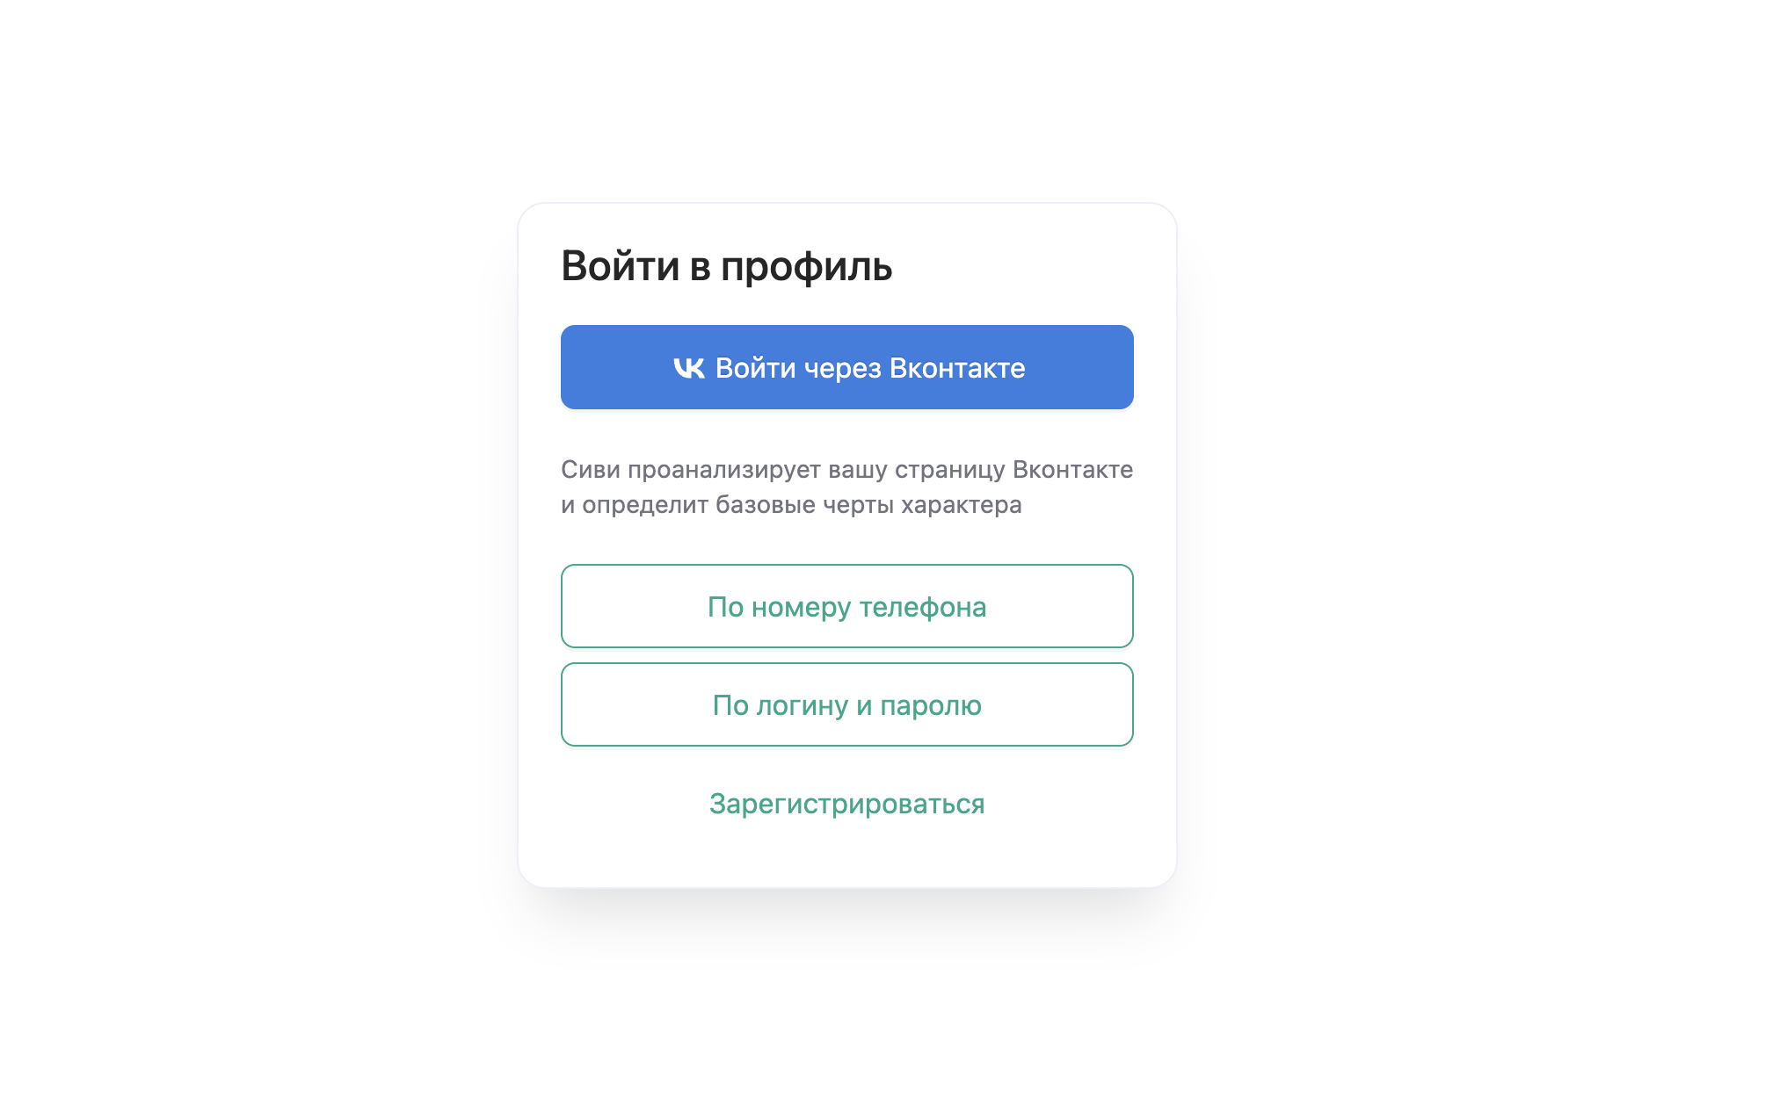

**Экран основного дашборда:**

Сведения об анализе данных аккаунта социальной сети ВК выводятся пользователю в виде интерактивного блока. CVCODE показывает предполагаемый уровень интеллекта и предлагает ознакомиться подробнее с результатами.

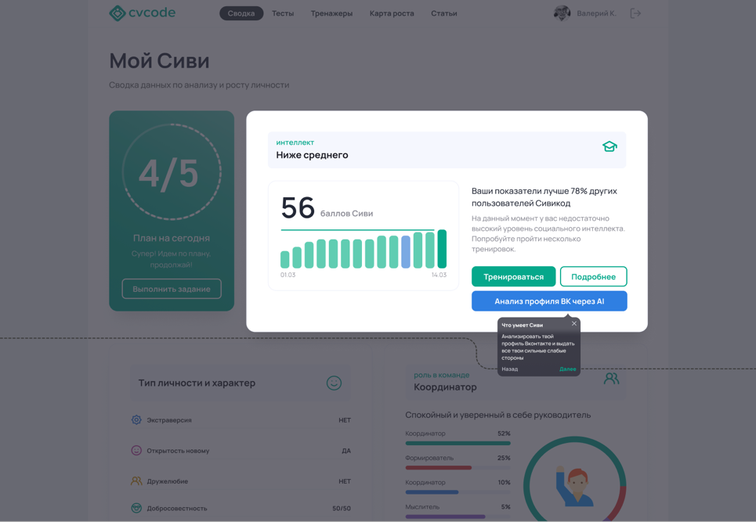

**Экран тестирования:**

Пользователю предлагается выбрать один из тестов и пройти его для уточнения показателей интеллекта.

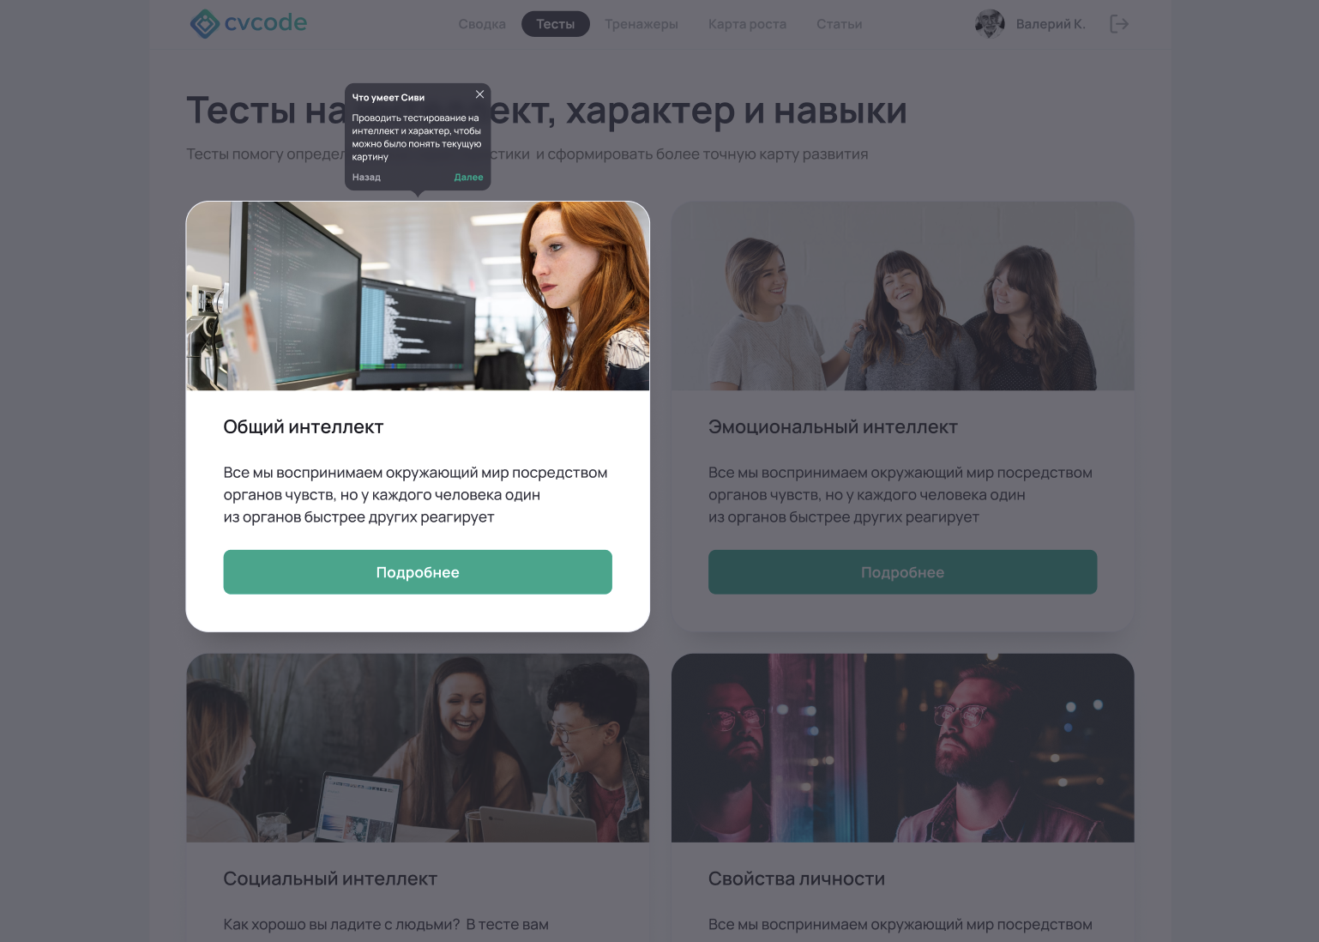

**Экран выбора тренажера:**

Игровые тренажеры позволяют развивать когнитивные навыки.

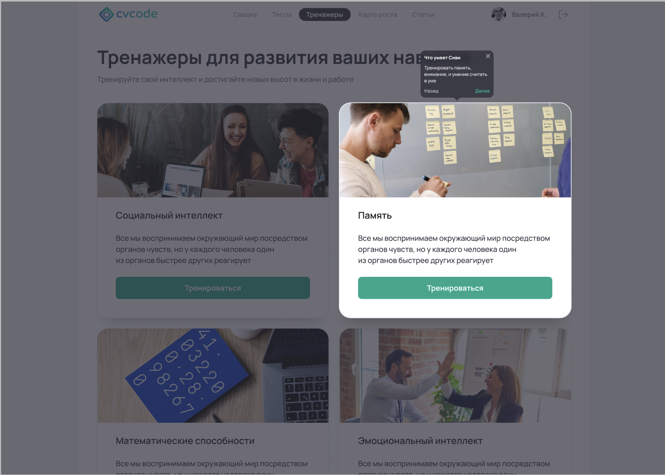

**Экран выбора задания на сегодня**:

Пользователь может выбрать одно из 3х заданий, или выполнить их все. Также ознакомиться с датой следующего задания.

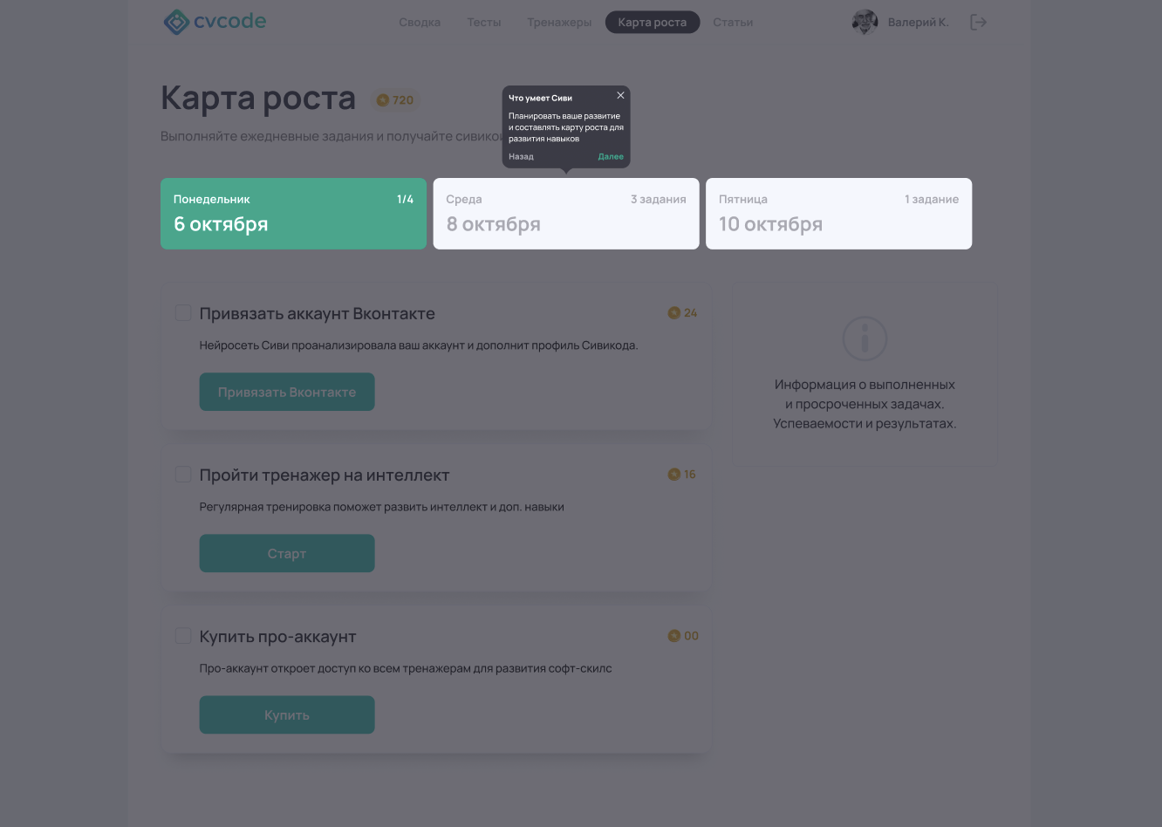

**Экран базы знаний:**

Пользователь может выбрать материалы об одном из 52 навыков будущего. И ознакомиться с их важностью.

